

**ĐẠI** **HỌC** **PHENIKAA**

**TRƯỜNG CÔNG NGỆ THÔNG TIN**

**TÀI LIỆU THIẾT KẾ**

**(N05)**

**“Dự án: Hệ thống Quản lý đăng kí học theo tín chỉ”**

**Nhóm 13**

|  |  |
| --- | --- |
| Đỗ Hoài Nam | [22014002@st.phenikaa-uni.edu.vn](mailto:22010392@st.phenikaa-uni.edu.vn) |
| Nguyễn Văn Minh | [22010487@st.phenikaa-uni.edu.vn](mailto:22010508@st.phenikaa-uni.edu.vn) |

**Giảng viên hướng dẫn:** ThS. Vũ Quang Dũng, ThS. Nguyễn Xuân Quế

Nội dung

**Chương 1. Thiết kế giao diện(Figma)** 3

**1.1. Mục tiêu & phạm vi** 3

1.1.1. Mục tiêu UX (Trải nghiệm người dùng) 3

1.1.2. Mục tiêu UI (Giao diện) 3

**1.2. Giao diện chương trình (Figma)** 3

**1.3. User Flow & Sitemap** 15

1.3.1. Gán mã màn hình (tham chiếu) 15

1.3.2. Sitemap (cấu trúc điều hướng) 15

1.3.3. Luồng thao tác chính(User Flow) 16

**Chương 1. Thiết kế giao diện(Figma)**

**1.1. Mục tiêu & phạm vi**

* Mục tiêu: Thiết kế giao diện cho Hệ thống Quản lý Tín Chỉ (CREDIT) theo hướng dễ dùng, nhất quán và phù hợp bối cảnh sử dụng của sinh viên và quản trị.
* Phạm vi: Bộ Design System (màu, chữ, lưới, component), cấu trúc thông tin, luồng thao tác, màn hình chính và quy tắc tương tác.
* Ghi chú: Do giới hạn thời gian, phần kiểm thử hộp đen sẽ được thực hiện ở giai đoạn sau.

1.1.1. Mục tiêu UX (Trải nghiệm người dùng)

* Rút ngắn thao tác: Hoàn thành tác vụ chính (Đăng ký môn, Hủy môn, Tra cứu TKB) trong ≤ 4 bước.
* Tốc độ hoàn thành: Người dùng mới đăng ký 1 học phần trong ≤ 30–45 giây.
* Dễ tìm chức năng: ≥ 85% người thử nghiệm tìm đúng tính năng ngay lần đầu (không cần hướng dẫn).
* Giảm lỗi thao tác: Tỷ lệ nhập sai/misclick ≤ 5% mỗi phiên; có nhắc lỗi và gợi ý sửa tại chỗ.

1.1.2. Mục tiêu UI (Giao diện)

* Nhất quán thị giác: Màu, font, spacing, icon tuân thủ Design System trên 100% màn hình của CREDIT.
* Khả năng truy cập: Tương phản văn bản ≥ 4.5:1; vùng chạm tối thiểu 44×44 px; hỗ trợ bàn phím với focus ring rõ ràng.
* Responsive chuẩn: 12 màn hình trọng yếu hiển thị đúng trên Desktop/Tablet/Mobile (không vỡ layout, không tràn chữ).
* Đủ trạng thái hệ thống: Mỗi màn hình có Loading / Empty / Error / Success theo chuẩn thành phần dùng chung.

**1.2. Giao diện chương trình (Figma)**

**Trang đăng kí tài khoản**

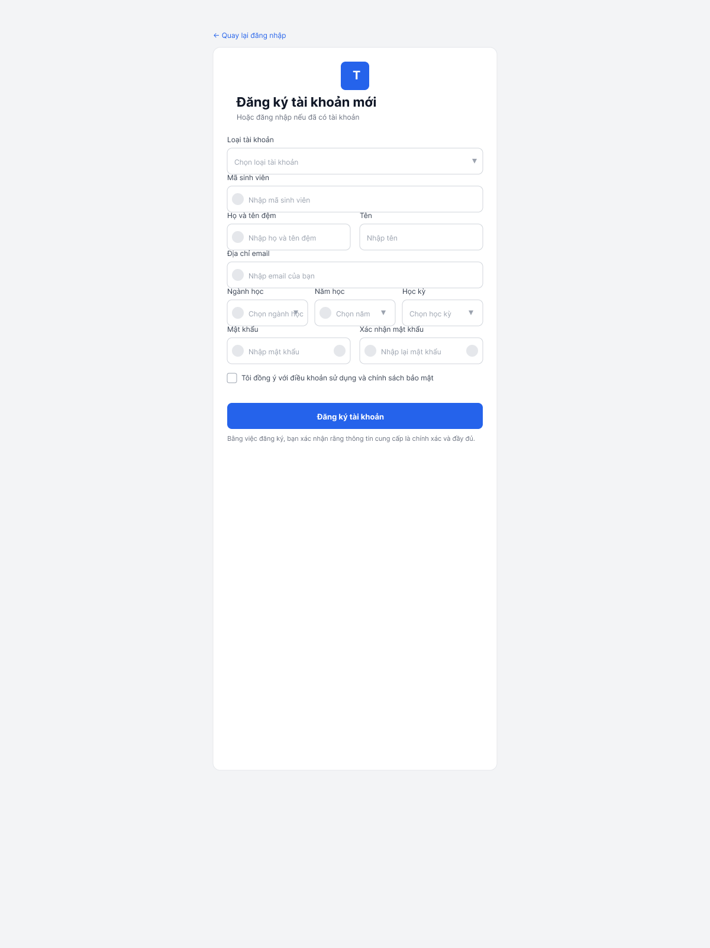

*Hình 12: Giao diện đăng kí tài khoản*

**Mô tả chi tiết**

* Mục tiêu: Tạo mới tài khoản người dùng an toàn.
* Thành phần chính: Họ tên, MSSV, Email, SĐT (tuỳ chọn), Mật khẩu, Xác nhận mật khẩu, checkbox Điều khoản, reCAPTCHA, nút Tạo tài khoản.
* Luồng chính: Điền form → Kiểm tra hợp lệ phía client → Gửi API → Xác thực email (nếu bật) → Đăng nhập tự động hoặc về S1.
* Validation: Email không trùng, mật khẩu mạnh (chứa số & ký tự đặc biệt), hai mật khẩu khớp; hiển thị helper-text theo thời gian thực.
* Trạng thái: Loading, Thành công (banner hướng dẫn xác thực), Lỗi (email tồn tại, captcha lỗi).
* Tiêu chí chấp nhận: 1) Không cho submit khi chưa tick Điều khoản; 2) Lỗi hiển thị tại chỗ từng trường; 3) Nếu thành công hiển thị hướng dẫn rõ ràng.

**Trang đăng nhập tài khoản**

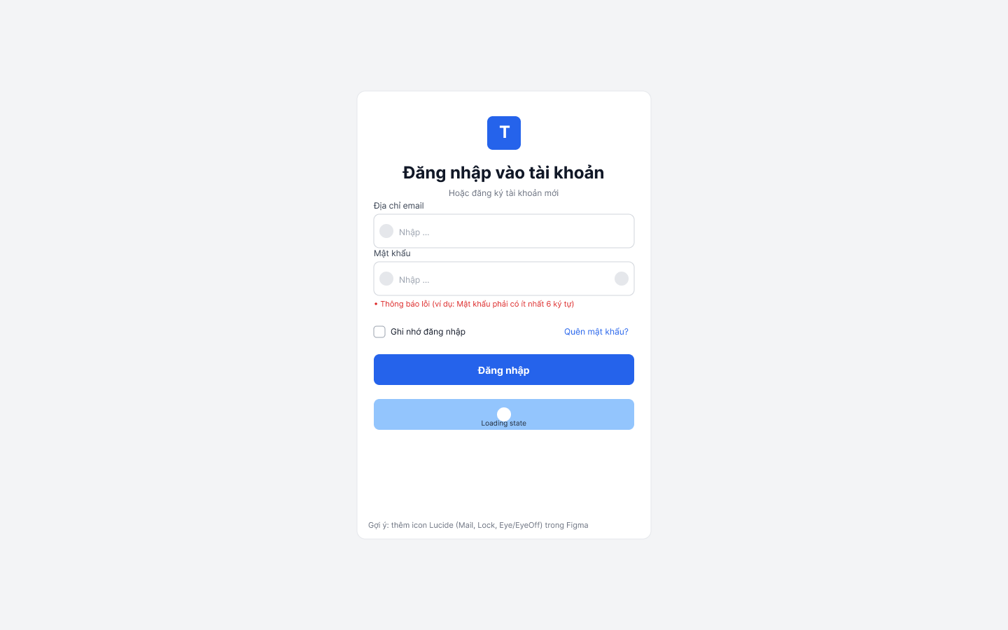

*Hình 13: Giao diện đăng nhập tài khoản*

**Mô tả chi tiết**

* Mục tiêu: Xác thực tài khoản và điều hướng đúng vai trò.
* Đối tượng dùng: SV, Admin.
* Thành phần chính: Email/MSSV, Mật khẩu, checkbox Ghi nhớ, liên kết Quên mật khẩu, nút Đăng nhập, liên kết Đăng ký.
* Luồng chính: Nhập thông tin → Submit → Gọi API xác thực → Điều hướng Dashboard.
* Quy tắc & Validation: Email hợp lệ, mật khẩu ≥ 8 ký tự, khoá tạm sau 5 lần sai, hỗ trợ hiển thị/ẩn mật khẩu.
* Trạng thái: Loading (spinner), Lỗi (sai thông tin/khóa tạm), Thành công (chuyển trang).
* Tiêu chí chấp nhận: 1) Enter để submit; 2) Thông báo lỗi nằm dưới trường tương ứng; 3) Điều hướng theo vai trò trong ≤ 800ms (mock).

**Trang dashboard sinh viên**

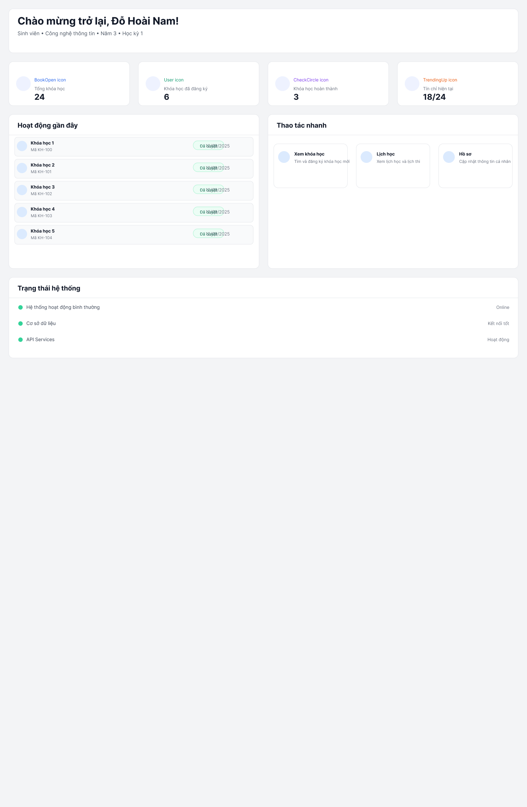

*Hình 14: Giao diện dashboard sinh viên*

**Mô tả chi tiết**

* Mục tiêu: Tổng quan tiến độ đăng ký và truy cập nhanh tác vụ thường dùng.
* Khối nội dung: Thẻ thống kê (TC đã đăng ký/Chờ duyệt/Đã duyệt), Thông báo hệ thống, TKB tuần (mini), Quick actions (Tìm khoá học, Đăng ký mới, Đăng ký của tôi).
* Tương tác: Thẻ/Quick actions điều hướng 1 cú nhấp; thông báo có trạng thái Đã đọc.
* Trạng thái: Empty khi chưa có dữ liệu; skeleton khi tải; lỗi có nút Retry.
* Tiêu chí chấp nhận: Truy cập đến S4/S6 ≤ 1 thao tác; tỷ lệ người dùng tìm được đúng hành động ≥ 85% trong thử nghiệm.

**Trang danh sách khóa học**

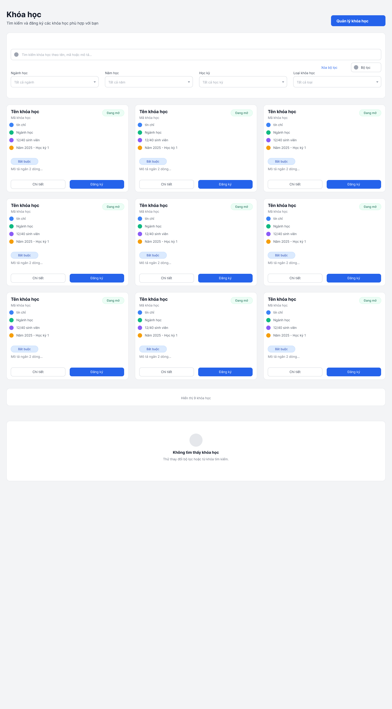

*Hình 15: Giao diện danh sách khóa học*

**Mô tả chi tiết**

* Mục tiêu: Tìm lọc nhanh học phần phù hợp.
* Bộ lọc: Từ khoá; Khoa/Bộ môn; Học kỳ; TC; Lịch (Thứ–Tiết); Giảng viên; Trạng thái (Còn chỗ/Đầy); Có tiên quyết.
* Bảng dữ liệu (cột): Mã, Tên, TC, Giảng viên, Sĩ số tối đa, Còn chỗ, Lịch, Tiên quyết, Trạng thái mở/đóng, Hành động.
* Tương tác: Nhấp hàng mở chi tiết (S5); nút Đăng ký nhanh mở modal xác nhận nếu không có xung đột.
* Trạng thái: Empty với CTA Xoá bộ lọc; Error có Retry; Loading dùng skeleton.
* Tiêu chí chấp nhận: 1) Kết quả lọc trả về ≤ 1.5s (mock); 2) Hiển thị tổng số kết quả; 3) Giữ bộ lọc khi điều hướng qua lại.

**Trang đăng kí khóa học**

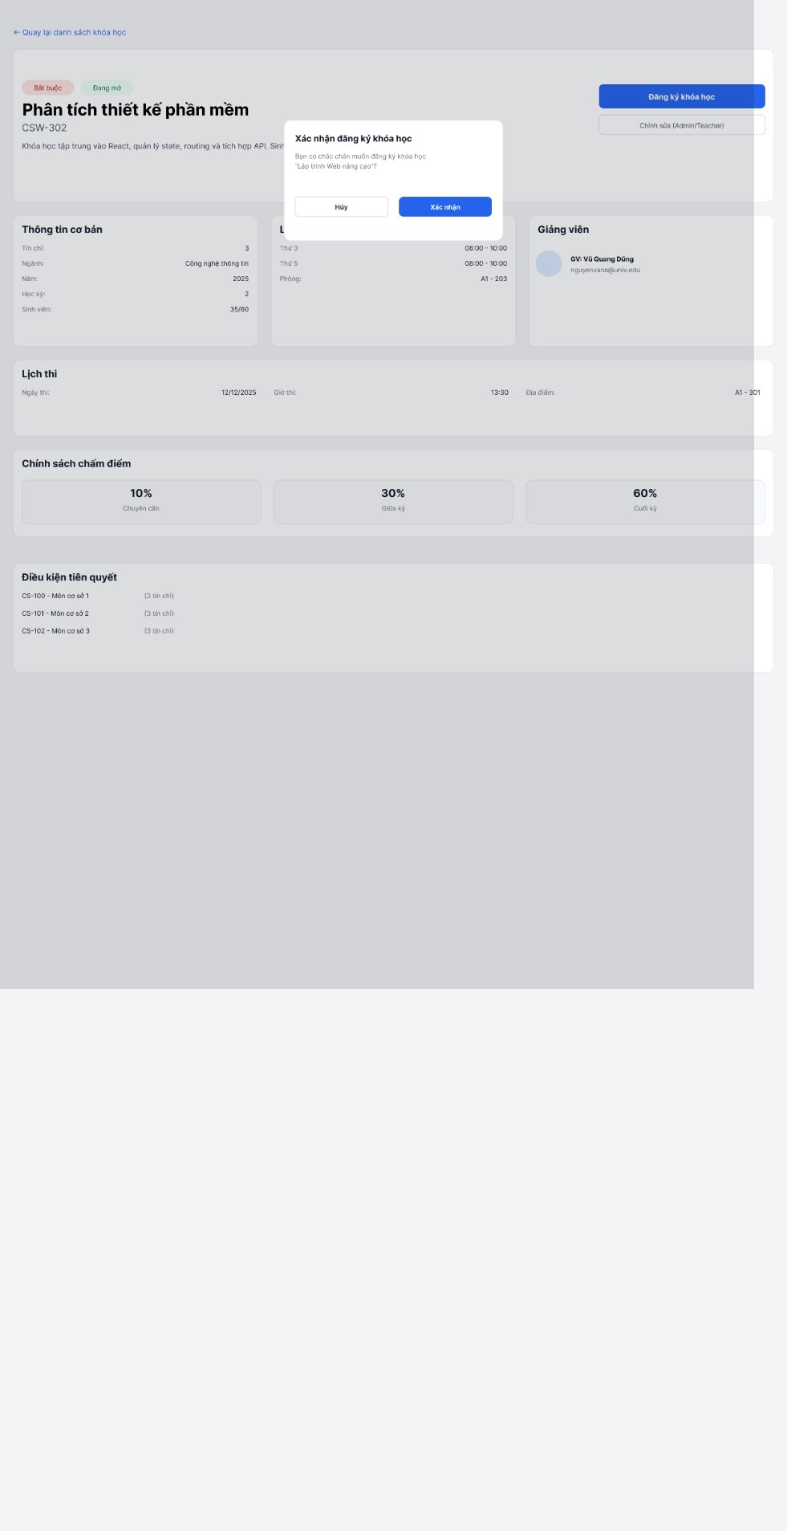

*Hình 16: Giao diện đăng kí khóa học*

**Mô tả chi tiết**

* Mục tiêu: Cung cấp thông tin đầy đủ và đăng ký an toàn.
* Bố cục: Header (Tên, Mã, TC, Khoa); Tabs: Thông tin, Lịch học, Giảng viên, Tiên quyết, Học phí, Tài liệu.
* Kiểm tra tự động khi bấm Đăng ký: Còn chỗ; xung đột TKB; đủ điều kiện tiên quyết; không vượt giới hạn TC; học kỳ đang mở đăng ký.
* Modal xác nhận: Tóm tắt thông tin, cảnh báo xung đột, checkbox chấp nhận, nút Xác nhận/Huỷ.
* Kết quả: Thành công → toast + chuyển S6; Hết chỗ → đề xuất Danh sách chờ (nếu có).
* Tiêu chí chấp nhận: 1) Nút Đăng ký bị disable nếu thiếu điều kiện; 2) Hiển thị chi tiết xung đột rõ ràng; 3) Giữ trạng thái tab khi quay lại.

**Trang xem các khóa học đã đăng kí (Sinh viên)**

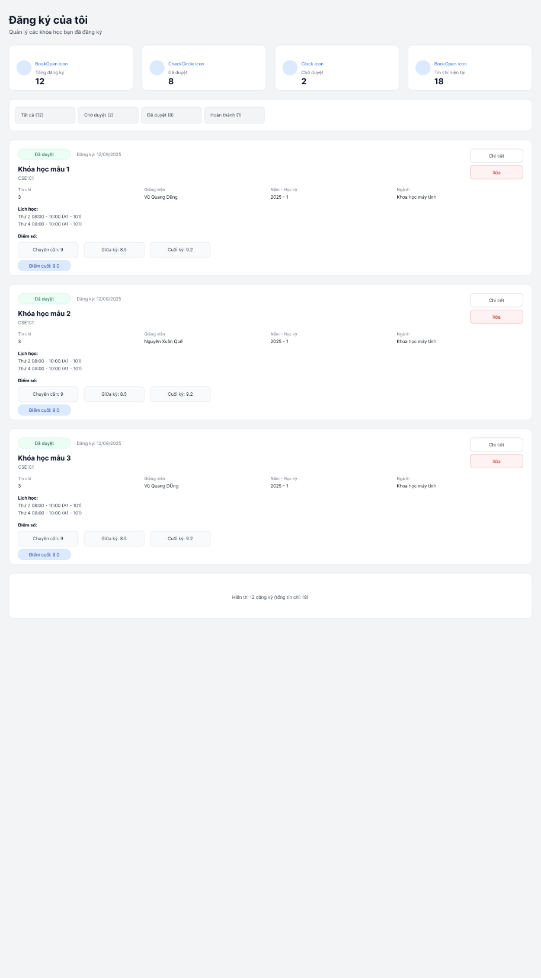

*Hình 17: Giao diện các khóa học đăng kí*

**Mô tả chi tiết**

* Mục tiêu: Theo dõi tình trạng các đăng ký và cho phép huỷ/xuất TKB.
* Nhóm trạng thái: Chờ duyệt / Đã duyệt / Từ chối / Đã huỷ.
* Bảng (cột): Mã, Tên, TC, Lịch, Giảng viên, Trạng thái, Ghi chú duyệt, Hành động.
* Hành động: Huỷ trước deadline; Xem chi tiết (S5); Xuất TKB (PDF/ICS).
* Cảnh báo: Vượt tín chỉ hoặc xung đột mới phát sinh.
* Tiêu chí chấp nhận: 1) Huỷ cần modal xác nhận; 2) Xuất file thành công và đúng định dạng; 3) Trạng thái cập nhật theo thời gian thực.

**Trang hồ sơ cá nhân**

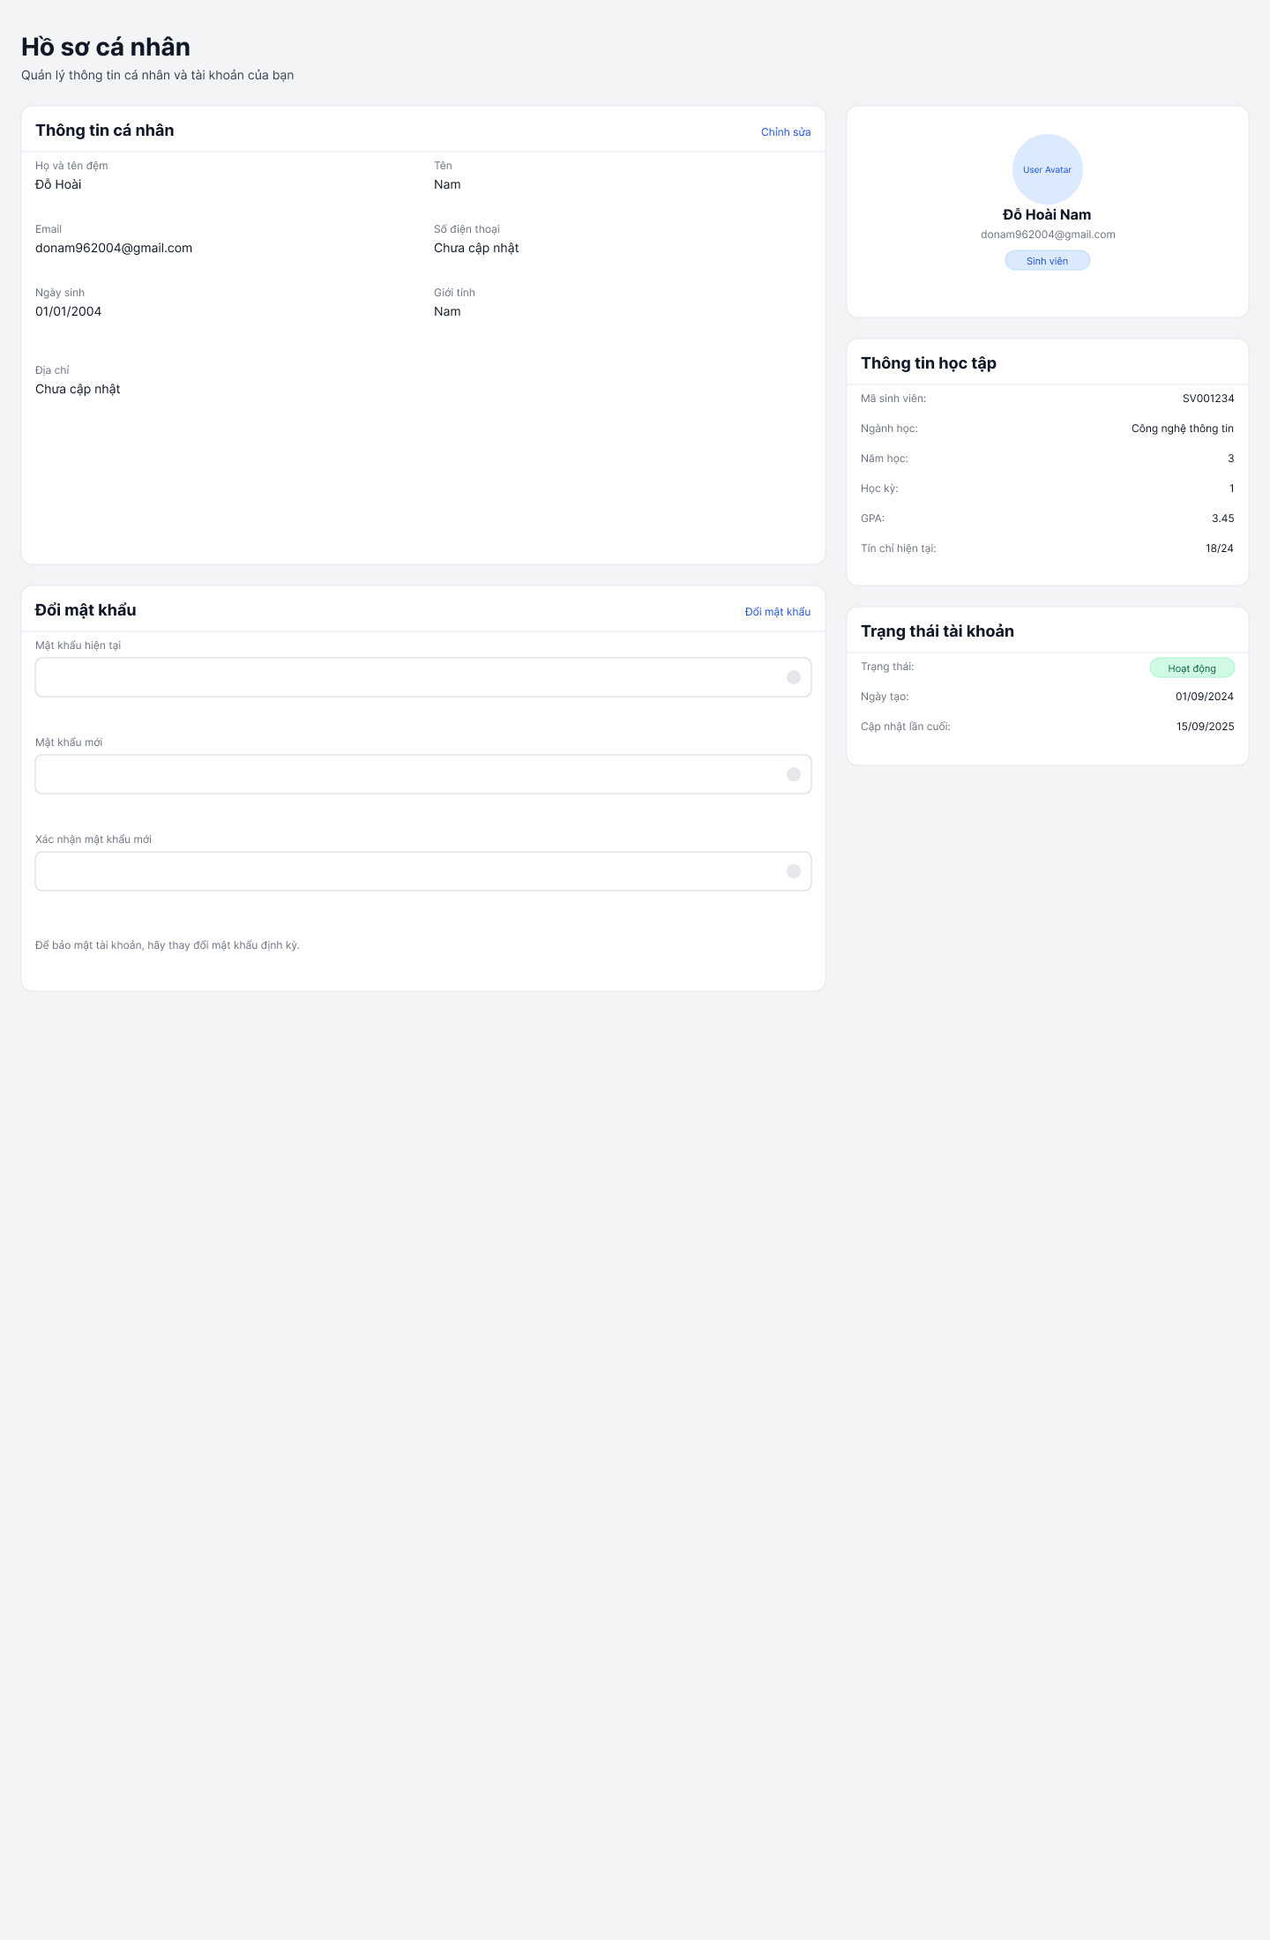

*Hình 18: Giao diện hồ sơ cá nhân*

**Mô tả chi tiết**

* Mục tiêu: Quản lý thông tin cá nhân và bảo mật.
* Khối: Thông tin cơ bản (edit inline), Bảo mật (đổi mật khẩu, 2FA), Thiết bị đăng nhập, Tuỳ chọn thông báo.
* Validation: Bắt buộc nhập mật khẩu hiện tại khi đổi mật khẩu; thông báo lỗi ngay tại chỗ.
* Tiêu chí chấp nhận: 1) Lưu thành công hiển thị timestamp; 2) Có log đăng nhập; 3) Có thể bật/tắt email/push theo mục.

**Trang dashboard quản trị**

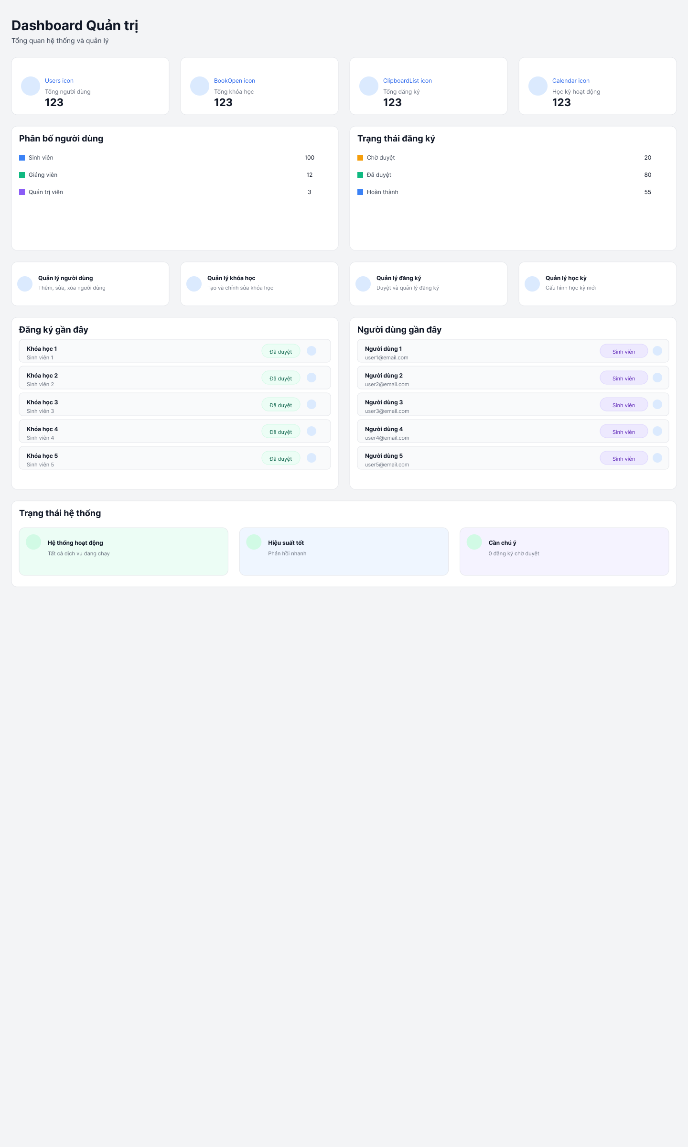

*Hình 19: Giao diện dashboard quản trị*

**Mô tả chi tiết**

* Mục tiêu: Theo dõi vận hành học kỳ và trạng thái lớp.
* Widgets: Tổng lớp mở/đầy/còn chỗ; yêu cầu chờ duyệt; biểu đồ theo ngày/tuần; cảnh báo trùng phòng.
* Hành động nhanh: Tạo học phần (S9), Quản lý học kỳ (S12), Duyệt đăng ký (S10).
* Tiêu chí chấp nhận: 1) Chỉ số cập nhật gần thời gian thực; 2) Có drill-down đến bảng chi tiết; 3) Tải trang ≤ 2s (mock).

**Trang chỉnh sửa khóa học(Quản trị viên)**

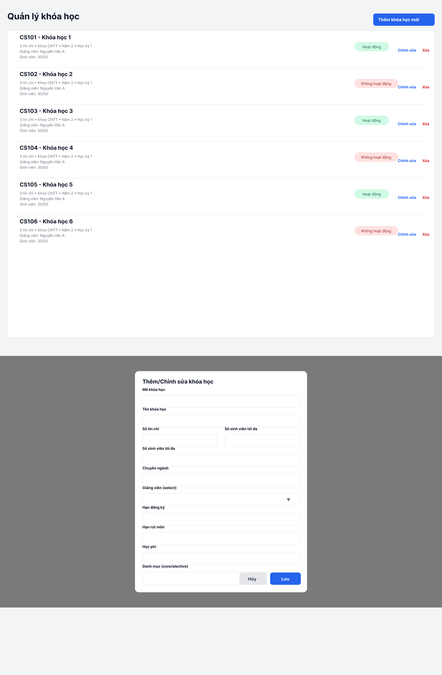

*Hình 20: Giao diện chỉnh sửa khóa học*

**Mô tả chi tiết**

* Mục tiêu: CRUD học phần với kiểm tra tính toàn vẹn.
* Danh sách: Tìm/lọc theo Khoa, Học kỳ, Trạng thái; cột: Mã, Tên, TC, Giảng viên, Sĩ số tối đa, Còn chỗ, Lịch, Trạng thái, Hành động.
* Form Thêm/Sửa: Mã, Tên, Mô tả, TC, Khoa/Bộ môn, Giảng viên, Lịch (Thứ–Tiết–Phòng), Sĩ số tối đa, Tiên quyết, Học phí, Ngôn ngữ.
* Validation: Mã duy nhất; lịch không trùng phòng/giờ; sĩ số > 0; TC trong khoảng quy định.
* Tiêu chí chấp nhận: 1) Import CSV có preview & validate; 2) Cảnh báo khi sửa lớp đã có SV; 3) Lưu nháp tự động (autosave).

**Trang quản lý đăng kí khóa học**

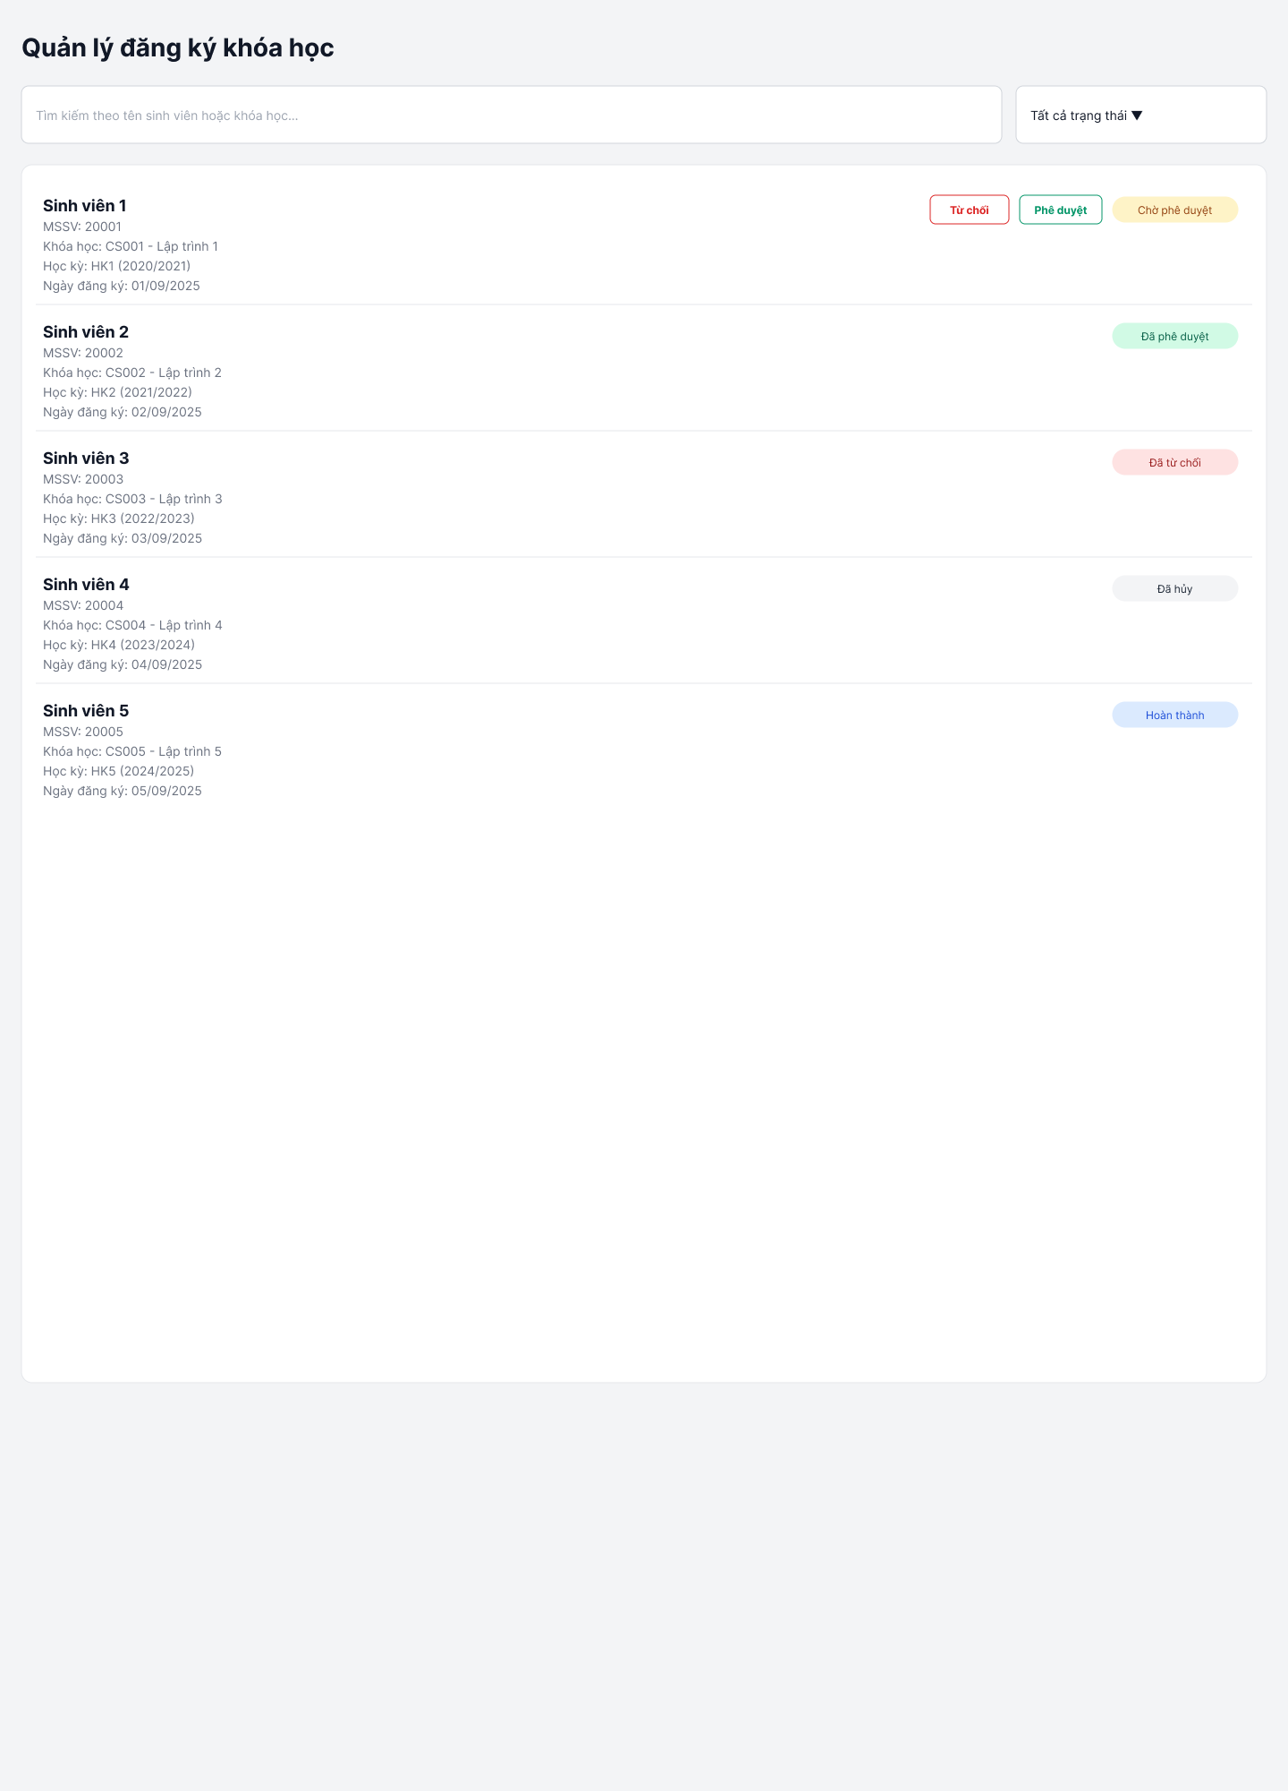

***Hình 21: Giao diện quản lí đăng kí khóa học***

**Mô tả chi tiết**

* Mục tiêu: CRUD học phần với kiểm tra tính toàn vẹn.
* Danh sách: Tìm/lọc theo Khoa, Học kỳ, Trạng thái; cột: Mã, Tên, TC, Giảng viên, Sĩ số tối đa, Còn chỗ, Lịch, Trạng thái, Hành động.
* Form Thêm/Sửa: Mã, Tên, Mô tả, TC, Khoa/Bộ môn, Giảng viên, Lịch (Thứ–Tiết–Phòng), Sĩ số tối đa, Tiên quyết, Học phí, Ngôn ngữ.
* Validation: Mã duy nhất; lịch không trùng phòng/giờ; sĩ số > 0; TC trong khoảng quy định.
* Tiêu chí chấp nhận: 1) Import CSV có preview & validate; 2) Cảnh báo khi sửa lớp đã có SV; 3) Lưu nháp tự động (autosave).

**Trang quản lí học kì**

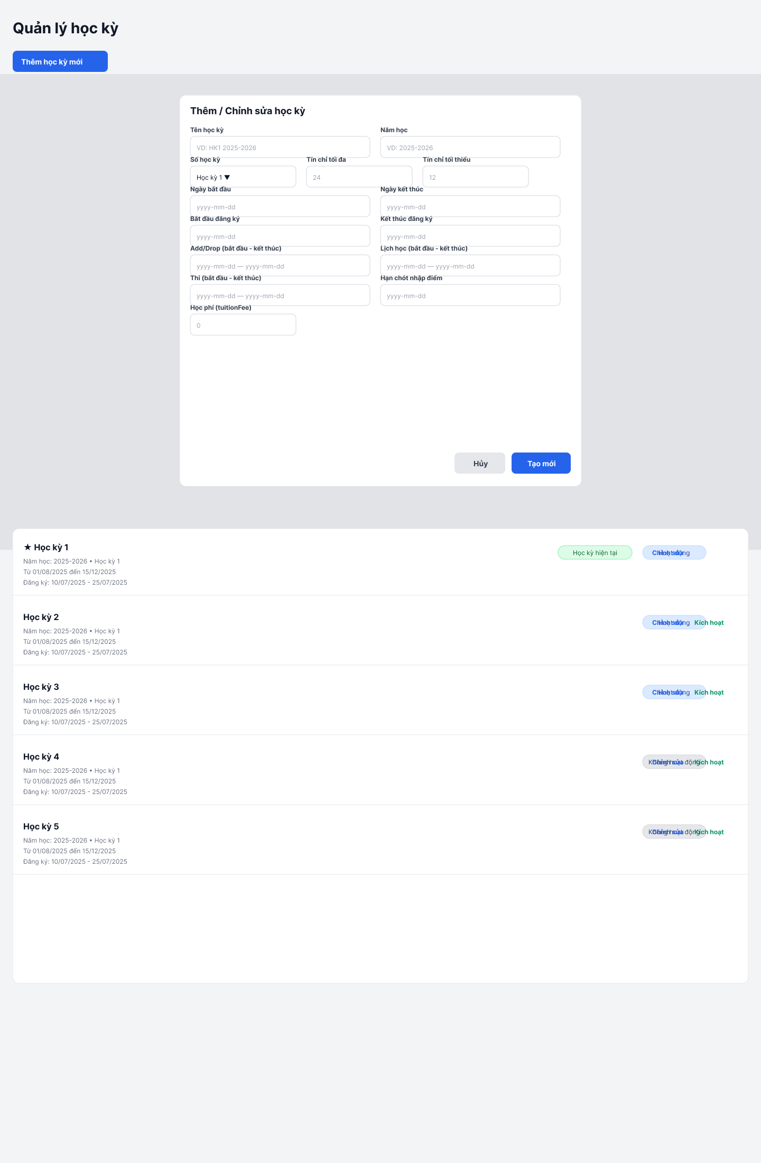

Hình 22: Giao diện quản lí học kì

**Mô tả chi tiết**

* Mục tiêu: Cấu hình khung thời gian & quy tắc đăng ký.
* Thành phần: Danh sách học kỳ (Tên, Năm, Thời gian), cửa sổ đăng ký (mở/đóng), giới hạn tín chỉ, quy tắc rút/hủy, danh sách chờ.
* Hành động: Mở/Đóng cổng đăng ký; Sao chép cấu hình từ kỳ trước; Khoá học kỳ đã kết thúc.
* Tiêu chí chấp nhận: 1) Không cho mở cổng nếu thiếu cấu hình bắt buộc; 2) Sao chép cấu hình bảo toàn ràng buộc; 3) Log thay đổi cấu hình.

Trang quản lí người dùng

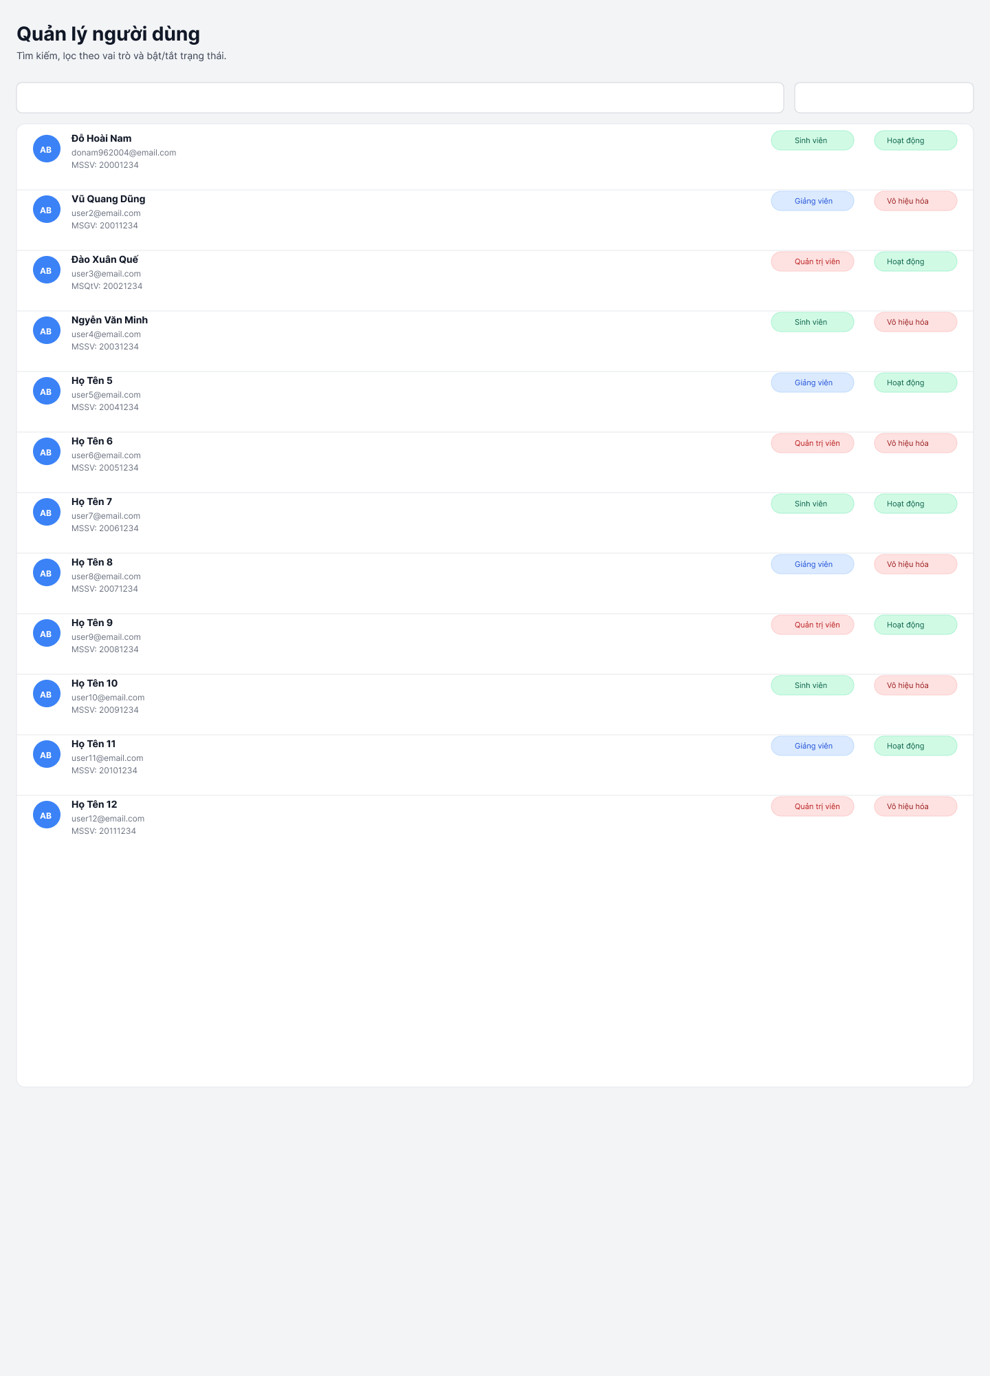

*Hình 23: Giao diện quản lí người dùng*

**Mô tả chi tiết**

* Mục tiêu: Quản lý tài khoản SV/GV/Admin theo RBAC.
* Bảng: Mã, Họ tên, Email, Vai trò, Trạng thái, Lần đăng nhập gần nhất, Hành động.
* Hành động: Tạo mới, Đổi vai trò, Khoá/Mở, Reset mật khẩu, Import/Export.
* Validation: Email duy nhất; phân quyền đúng nhóm.
* Tiêu chí chấp nhận: 1) Lưu audit khi đổi vai trò; 2) Khoá tài khoản ngăn đăng nhập ngay; 3) Import/Export thành công.

**1.3. User Flow & Sitemap**

1.3.1. Gán mã màn hình (tham chiếu)

* S1 Đăng nhập
* S2 Đăng ký tài khoản
* S3 Dashboard Sinh viên
* S4 Danh sách Khóa học (lọc/tìm/empty state)
* S5 Chi tiết khóa học + Modal Xác nhận đăng ký
* S6 Đăng ký của tôi (theo dõi/kết quả học phần)
* S7 Hồ sơ cá nhân (đổi mật khẩu)
* S8 Dashboard Quản trị
* S9 Quản lý khóa học (list + form Thêm/Chỉnh sửa)
* S10 Quản lý đăng ký khóa học (duyệt/từ chối)
* S11 Quản lý người dùng
* S12 Quản lý học kì

1.3.2. Sitemap (cấu trúc điều hướng)

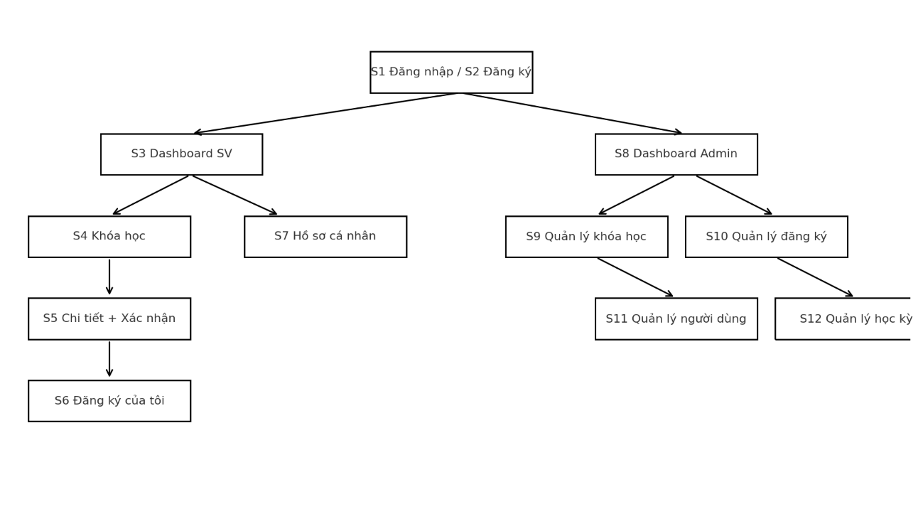

*Hình 24: Site map hệ thống*

Sơ đồ thể hiện hai nhánh chính theo **vai trò**:

* **Sinh viên:** S1/S2 → **S3 Dashboard SV** → S4 (Khóa học) → S5 (Chi tiết + Đăng ký) → **S6 (Đăng ký của tôi)**, kèm **S7 (Hồ sơ)**.
* **Quản trị:** S1 → **S8 Dashboard Admin** → S9 (Quản lý khóa học) • S10 (Quản lý đăng ký) • S11 (Quản lý người dùng) • **S12 (Quản lý học kỳ)**.

1.3.3. Luồng thao tác chính(User Flow)

**a) Flow A — Sinh viên đăng ký học phần**

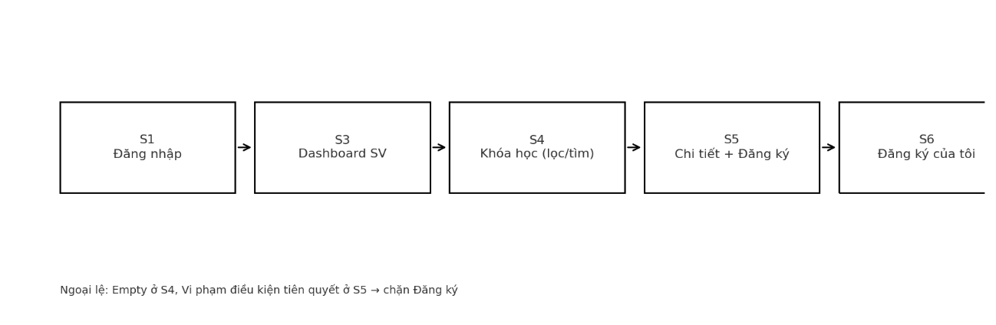

*Hình 25: Flow đăng kí học phần*

1. **S1** Đăng nhập → **S3** Dashboard SV
2. **S4** Tìm/Lọc khóa học phù hợp
3. **S5** Xem chi tiết → **Đăng ký** → Xác nhận
4. **S6** Kiểm tra kết quả (**Chờ duyệt → Đã duyệt/Hoàn thành**)

**Ngoại lệ:**

* *Empty state* ở S4 → gợi ý thay bộ lọc.
* *Không đạt điều kiện tiên quyết* ở S5 → chặn nút Đăng ký + thông báo.

**b) Flow B – Quản trị**

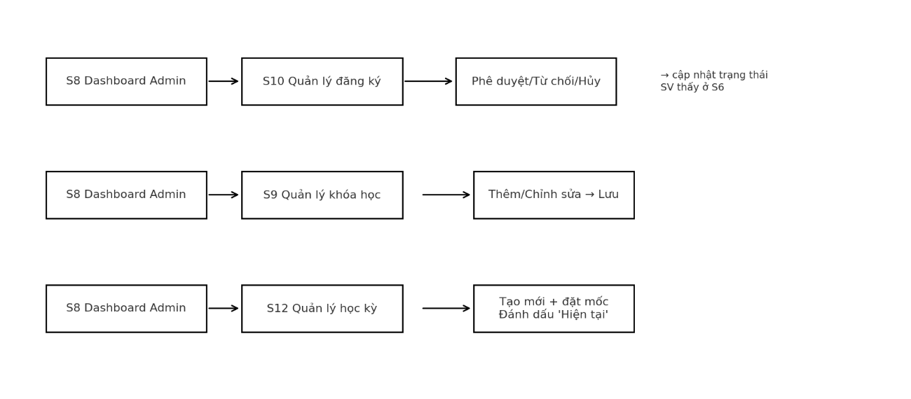

*Hình 26: Flow dành cho quản trị*